# Sistem de detectie a nivelului de CO2 din aer

# Cuprins

1. Scopul proiectului
2. Arhitectura proiectului
3. Componente folosite
4. Achizitia si inregistrarea datelor
5. Procesarea datelor
6. Concluzii
7. Bibliografie

# 1.Scopul proiectului

Scopul principal al proiectului este determinarea nivelului de CO2 din aer , precum si trimiterea acestora la o anumita adresa de internet (tip IoT) pentru afisarea datelor pe o durata de timp mai indelungata si pentru prelucrarea lor.

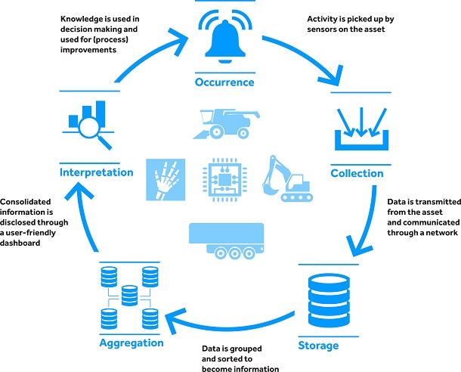

Proiectul presupune calibrarea senzorului si luarea in considerare a temperaturii si umiditatii pentru calcularea corecta a nivelului de dioxid de carbon din aer si afisarea pe un ecran TFT .Aceste date sunt transmise apoi spre o adresa web de tip IoT pentru a fi vizualizate si prelucrate. Proiectul cuprinde si o alarma sonora si luminoasa in cazul in care nivelul de dioxid de carbon depaseste un prag ridicat.

# 2.Arhitectura proiectului

Proiectul este alcatuit din doua parti:

- partea software, ce implica realizarea programului in Arduino IDE si conectarea la platforma IoT ThingSpeak;

- partea hardware, ce implica constructia fizica a aparatului.

# 3.Componente folosite

# 

1.Placuta Arduino UNO

-componenta principala a proiectului, incarcandu-se in ea programul principal si realizand operatiile necesare functionarii corecte a celorlalte componente conectate;

2.Senzorul MQ135

-folosit pentru masurarea nivelului de CO2 din aer ,masuratorile obtinute fiind prelucrate in cadrul programului pentru obtinerea nivelului de CO2 din aer in PPM (particles per million);

3.Senzorul DHT11

-folosit pentru obtinerea umiditatii si temperaturii din aer,necesare la calcularea corecta a nivelului de CO2 din aer;

4.Ecran TFT ST7735

-folosit pentru afisarea in cadrul unui ecran a nivelului de CO2 in scris si prin intermediul unui grafic bara;

5.Modul Wi-fi ESP8266

-folosit pentru conectarea la un Wi-fi pentru realizarea conexiunii intre mediul Arduino si site-ul ThingSpeak(de tip IoT)pentru transmiterea datelor pe site si prelucrarea lor cu ajutorul Matlab;

6.Alimentator 5V 2A

-pentru alimentarea senzorului MQ135;

7.Alimentator 9V 1A

-pentru alimentarea Arduino cand nu se foloseste conexiunea USB;

8.Buzzer

9.Modul LED

10.Fire de legatura

11.Breadboard

12.Rezistente de 1k Ohmi

# 4.Achizitia si inregistrarea datelor

Dupa ce parametrii au fost masurati local si afisati pe ecranul TFT , sunt transmisi spre un canal creat de mine pe platforma IoT.ThingSpeak. Canalul foloseste o cheie de scriere API, unica, ce permite conectarea la platforma.

Pe canal am creat un camp, ce monitorizeaza, grafic, evolutia in timp a parametrului CO2 .

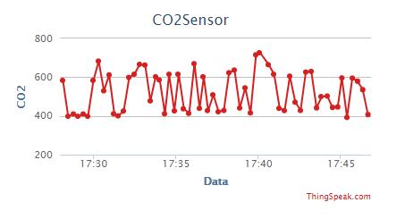

# 5.Procesarea datelor

Pentru prelucrarea datelor am folosit un filtru trece jos ,scotand in acelasi timp si valorile foarte mari sau foarte mici datorate aprinderii senzorului sau altor cauze tehnice. Graficul se gaseste ,asemenea celui anterior ,pe platforma IoT.

De asemenea,am realizat si o histograma pentru aceleasi valori ale CO2.

# 6.Concluzii

Avantaje:

-cost redus pentru constructia aparatului;

-acces la date de pe orice platforma;

-cunoasterea parametrilor in timp real;

Dezavantaje:

-senzorul MQ135 nu este un senzor de calitate, neputand

asigura citiri foarte precise ale nivelului de CO2 din aer;

Sistemul este util pentru locuintele care necesita o supraveghere asupra nivelului de CO2 din aer care ar putea creste din diferite motive.Este de asemenea util si pentru utilizarea in aer liber pentru aflarea unei tendinte de schimbare a nivelului de CO2 in decursul anilor.

# 7.Bibliografie

1. <https://thingspeak.com/channels/485883/private_show>
2. <https://www.youtube.com/watch?v=OogldLc9uYc>
3. <https://medium.com/@cgrant/using-the-esp8266-wifi-module-with-arduino-uno-publishing-to-thingspeak-99fc77122e82>
4. <https://www.arduino.cc/en/Reference/TFTLibrary>
5. <https://www.youtube.com/watch?v=boagCpb6DgY>
6. <https://www.youtube.com/watch?v=70JTBou1FKM>
7. <http://microcontrollerslab.com/interfacing-mq-135-gas-sensor-arduino/>